«Актуальность использования музейной педагогики в образовательном процессе.»
(Приобщение дошкольников к культурно -историческому наследию своей страны посредством использования музейной педагогики)
Музейная педагогика – область деятельности, осуществляющая передачу культурного опыта в условиях музейной среды на основе междисциплинарного и полихудожественного подхода через педагогический процесс.
Цель музейной педагогики - создание условий для развития личности путем включения её в многообразную деятельность музея.

Задачи музейной педагогики:
- Воспитание любви к родному краю и людям, заботящимся о его процветании;
- Формирование самосознания, становления активной жизненной позиции, умения успешно адаптироваться в окружающем мире;
- Развитие творческих и организаторских способностей, предоставление возможности реализоваться в соответствии со своими склонностями и интересами, выявить свою неповторимую индивидуальность;
- Формирование детско-взрослой совместной деятельности на материале музейной практики;
- Освоение нового типа занятий, формирование профессиональной компетентности музейного педагога;
- Формирование системы критериев и механизмов оценки образовательного результата музейной педагогики.
- Обогащение предметно-развивающей среды ДОУ.
- Формирование у дошкольников представления о музее.
- Развитие познавательных способностей и познавательной деятельности.
- Формирование проектно-исследовательских умений и навыков.
- Развитие речи и расширения словарного запаса
- Воспитание любви к природе родного края и чувство сопричастности к ее сбережению.
- Воспитание культуры поведения.

Известно, что приобщение детей к культурно историческому наследию своей страны является средством формирования у них патриотических чувств и развития духовности. В этой связи посещение музея оказывает огромное положительное влияние. Музей приобщает ребенка к миру общечеловеческих ценностей. Дошкольник, приходя в музей за «красотой», приобщается к культуре, которая формирует в его душе значимость переживания увиденного.
Актуальность использования элементов музейной педагогики в ДОУ заключается в том, что ее средства позволяют эффективно реализовывать ФГОС. В части формирования целевых ориентиров, способствует овладению основными культурными способами деятельности, проявления инициативы и самостоятельности в разных видах деятельности, учит ребёнка проявлять любознательность, задавать вопросы взрослым и сверстникам, интересоваться причинно следственными связями, формирует умение самостоятельно придумывать объяснения явлениям природы и поступкам людей; склонен наблюдать, экспериментировать.
Дети, полюбив и освоив музейное пространство, станут в старшем возрасте наиболее благодарными и восприимчивыми посетителями музейных выставок и культурных событий. У них появится познавательный интерес к «настоящему» музею.
Посещение музеев, выставок очень важны для расширения кругозора детей, открытия новых возможностей самостоятельной деятельности, стимуляции интереса к книгам и обучению.

Занятия в музее искусств мы начали с начала учебного года (с сентября). В этом нас поддержали и родители, дав свое согласие на посещение музея.

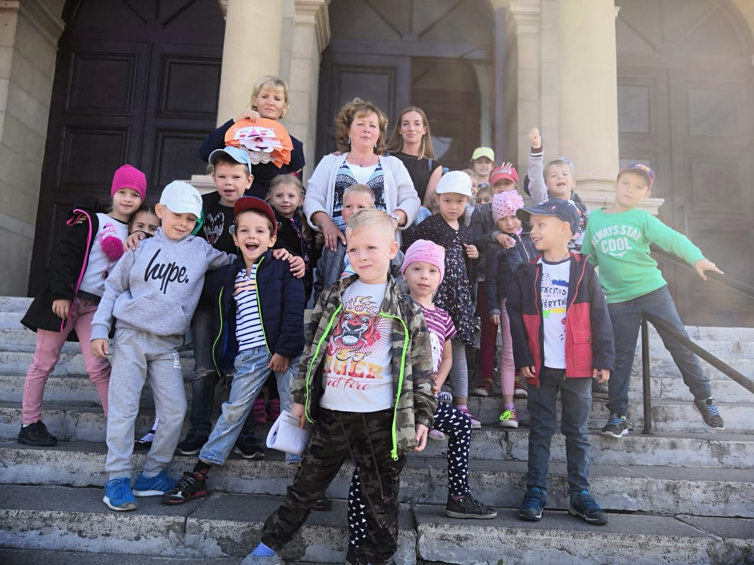
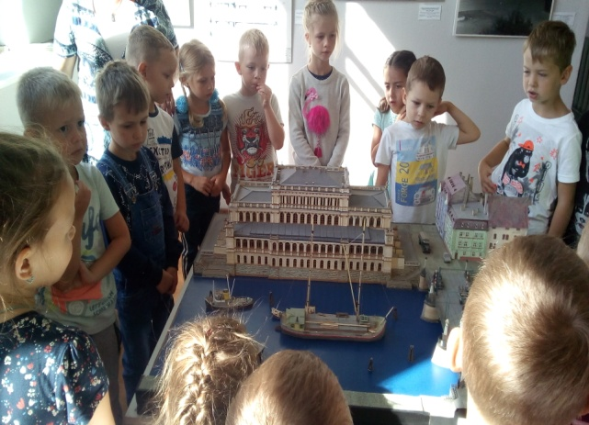

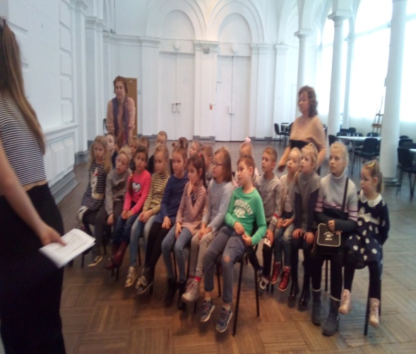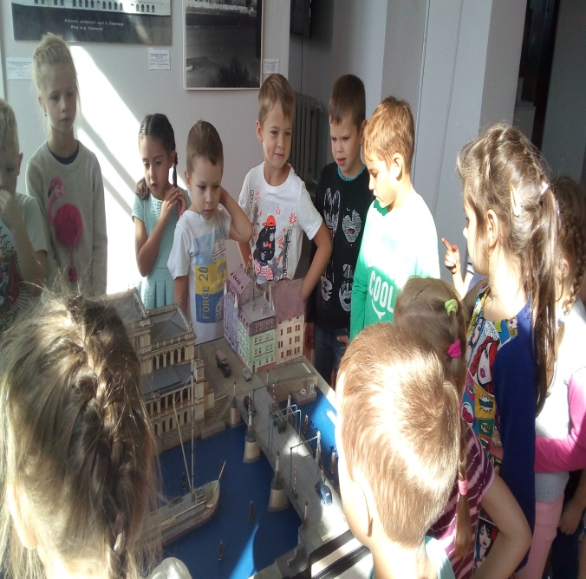

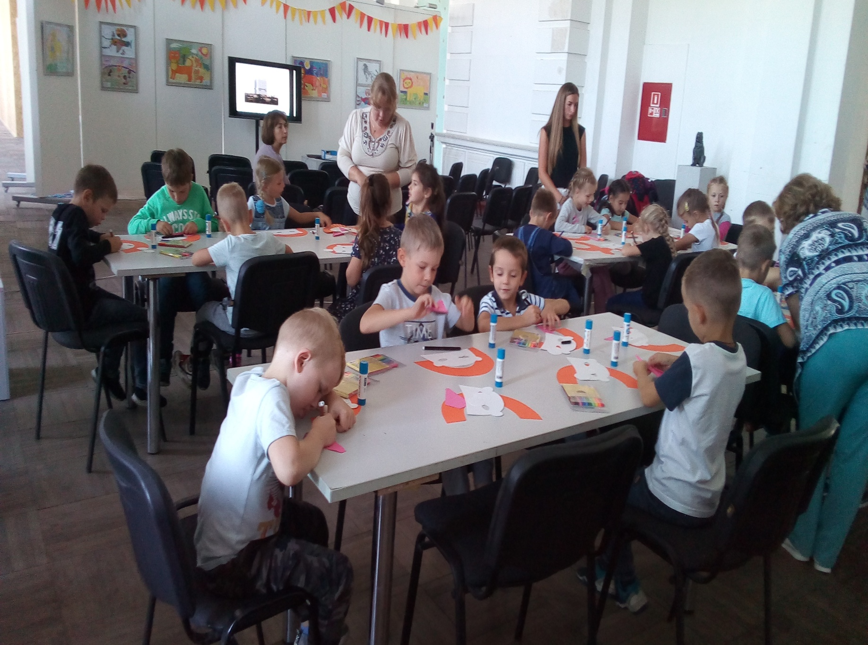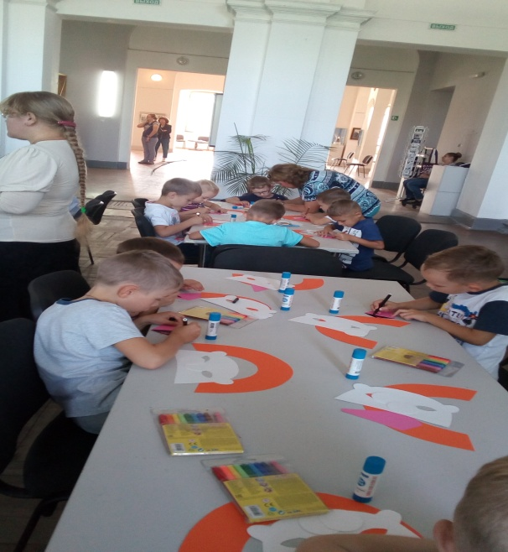

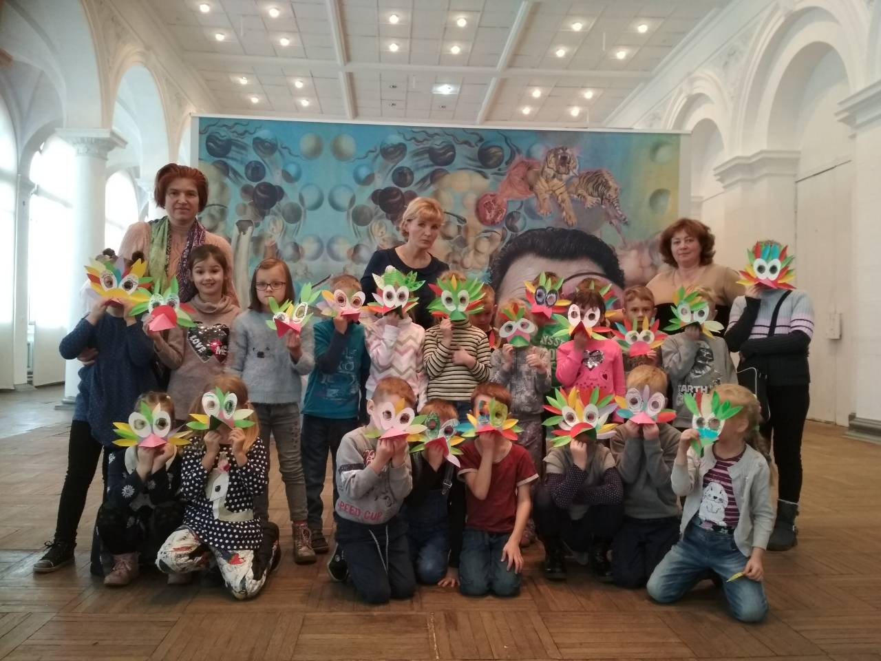

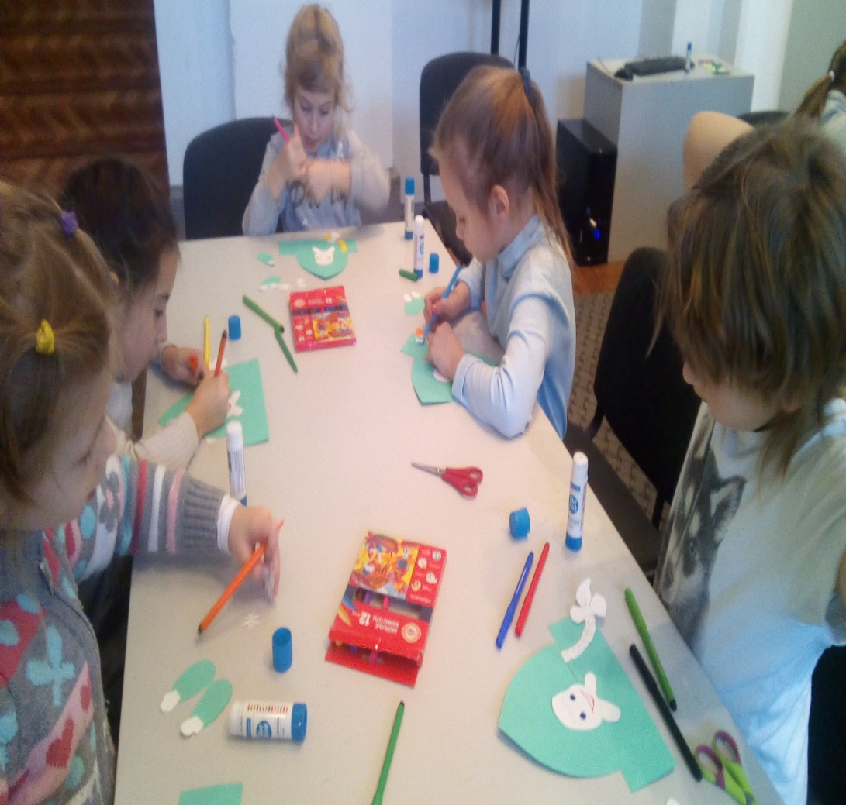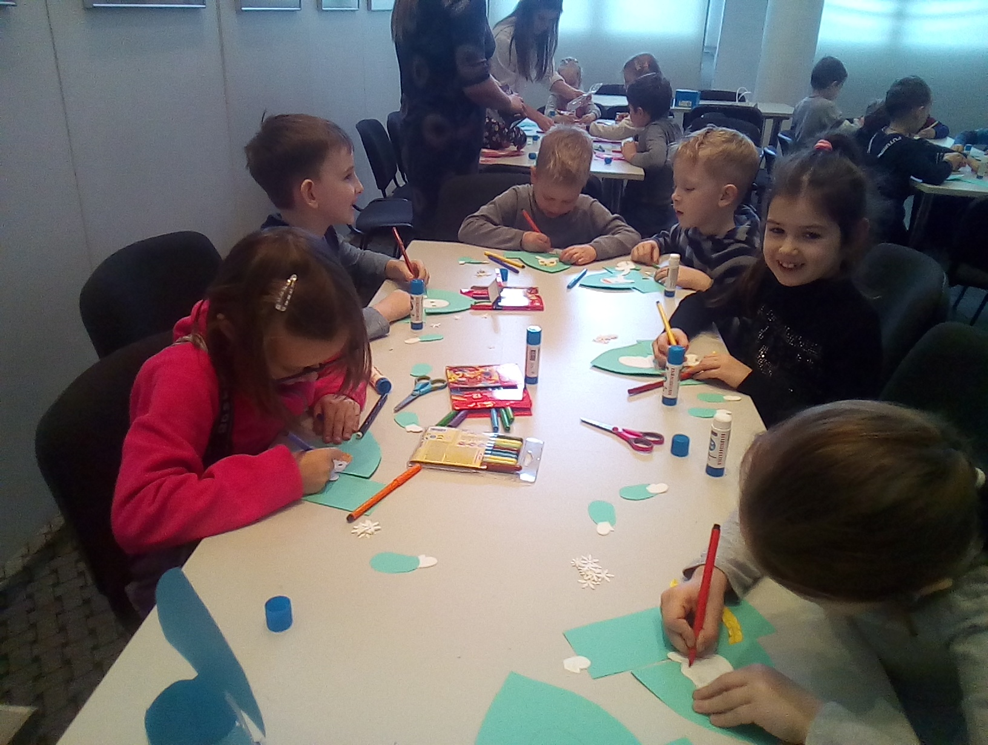

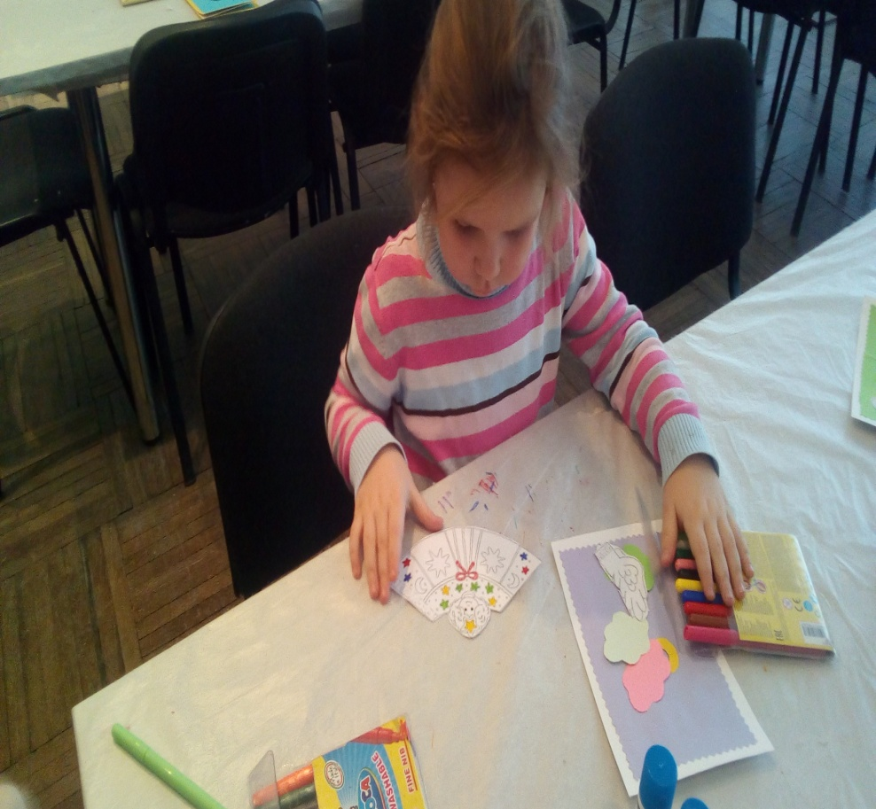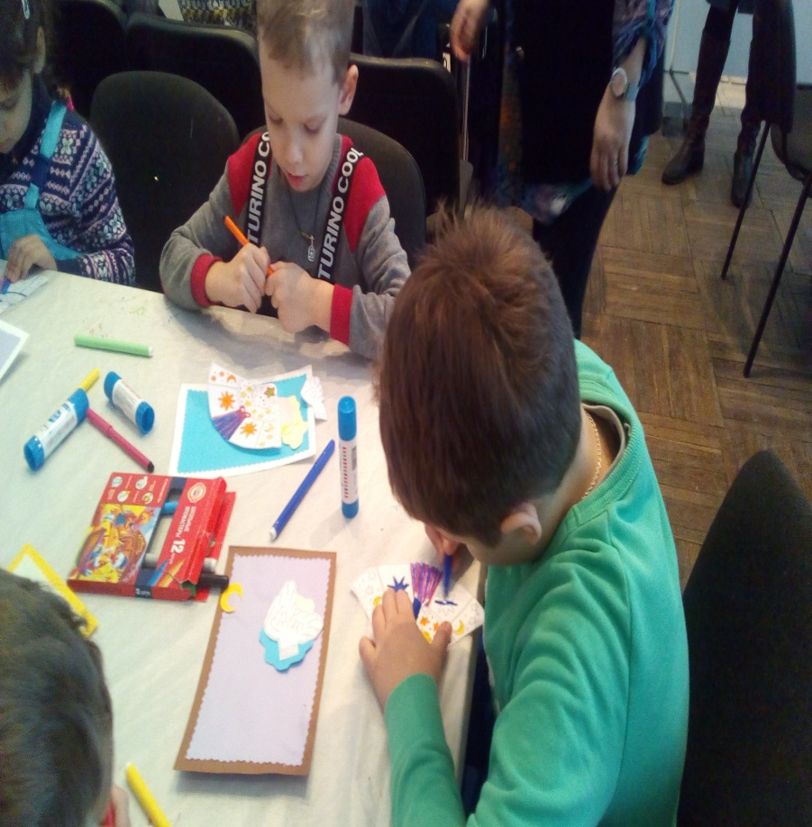

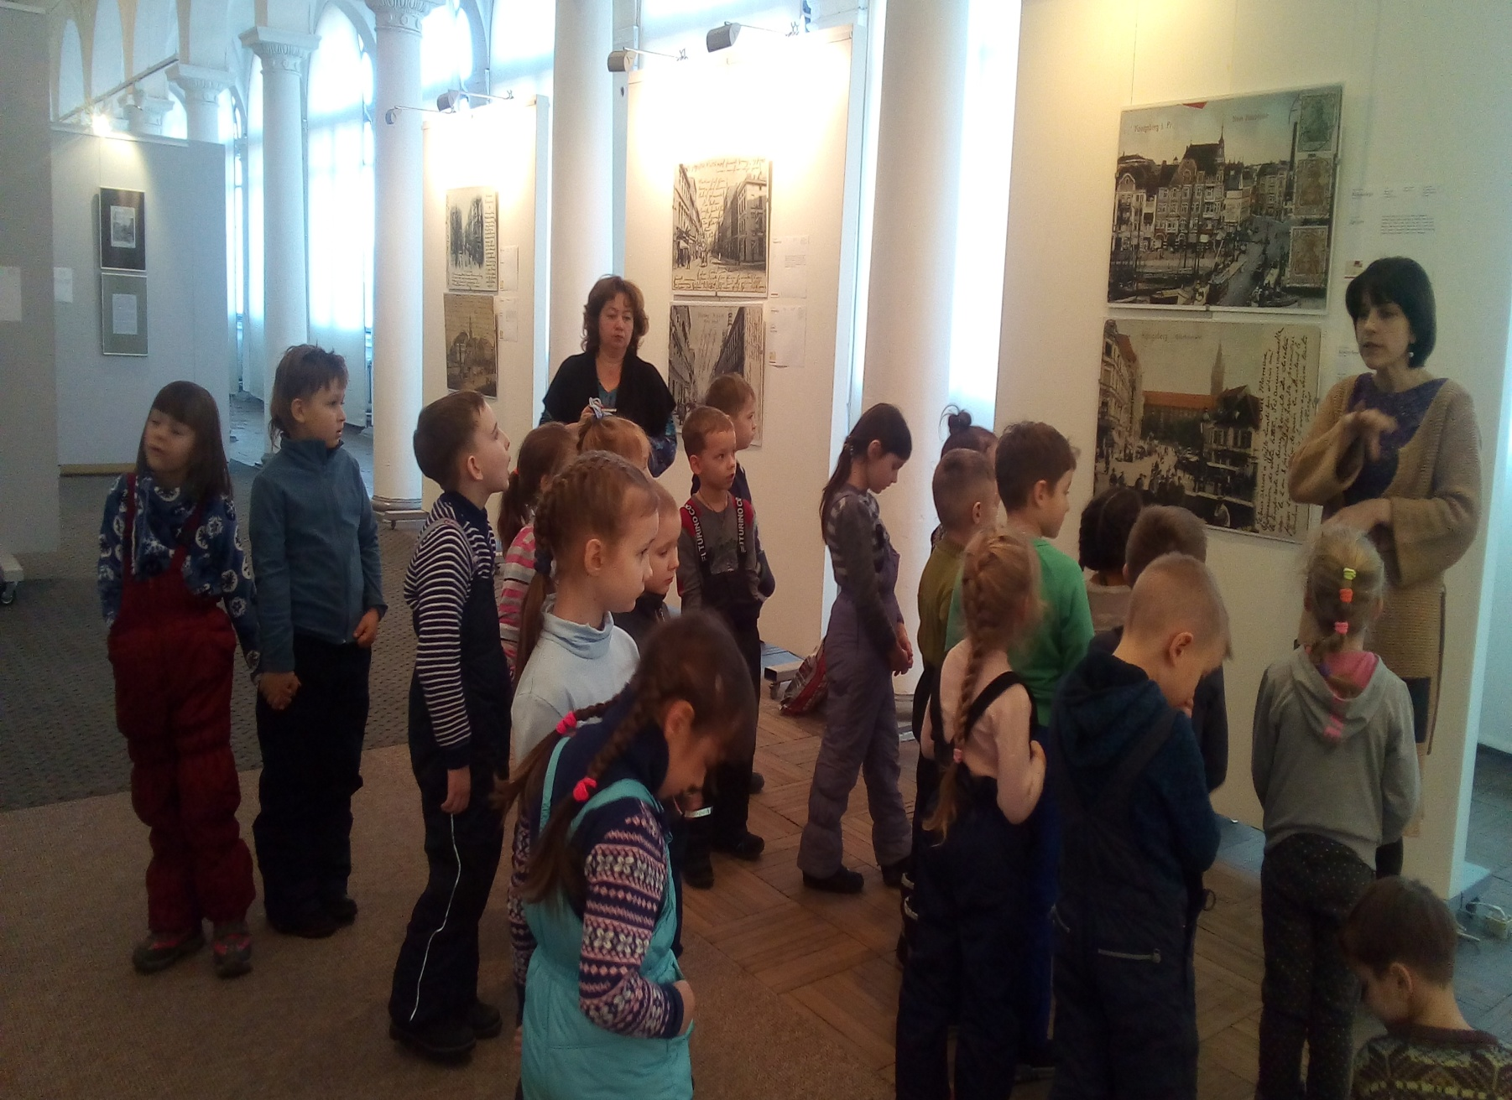

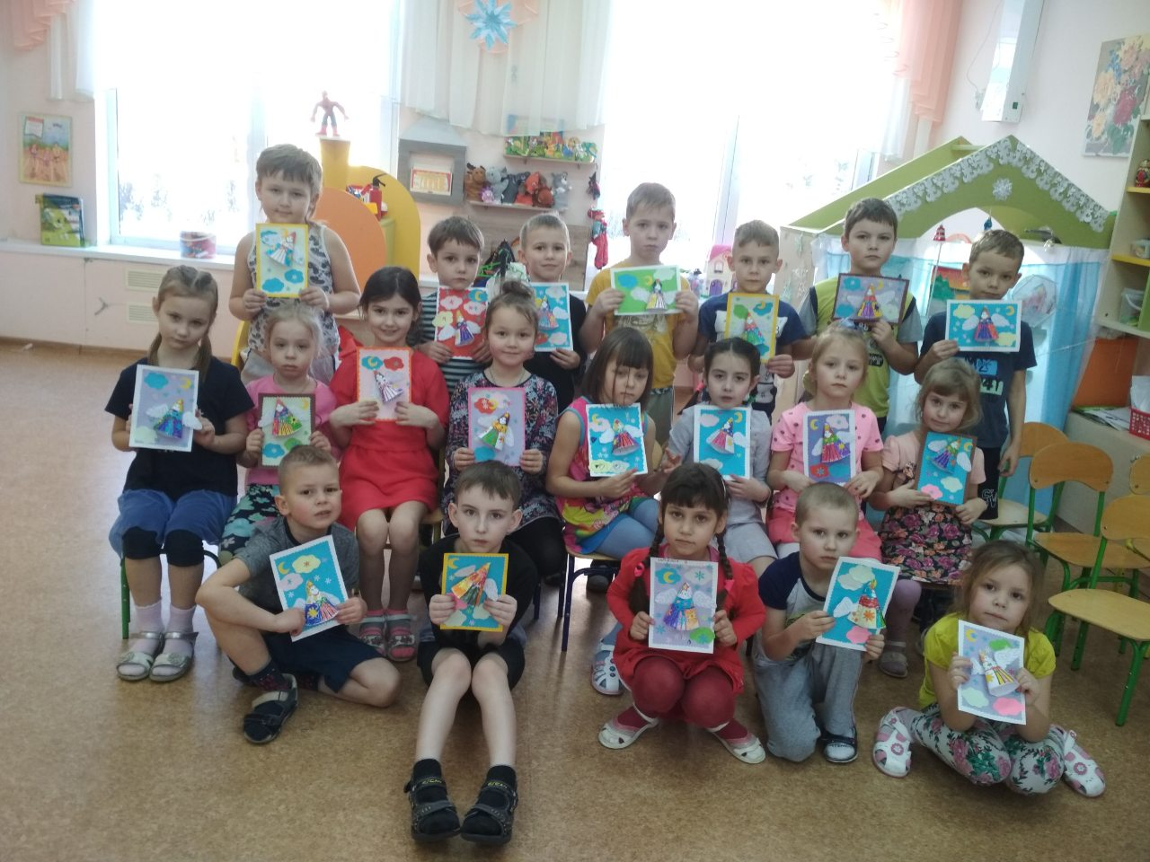

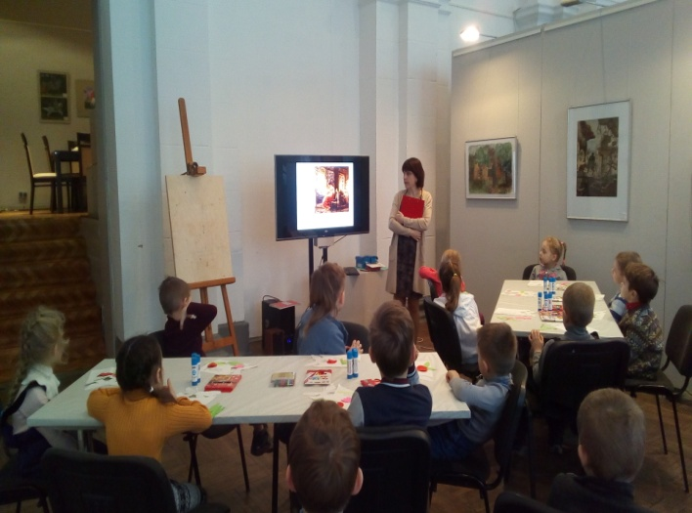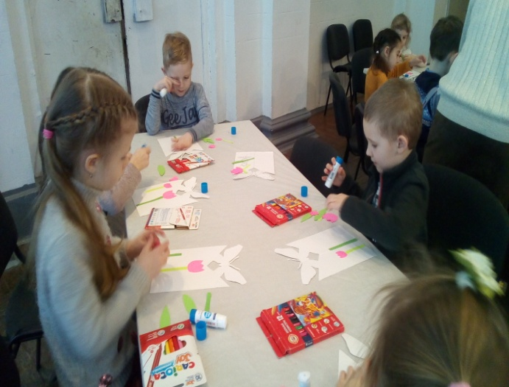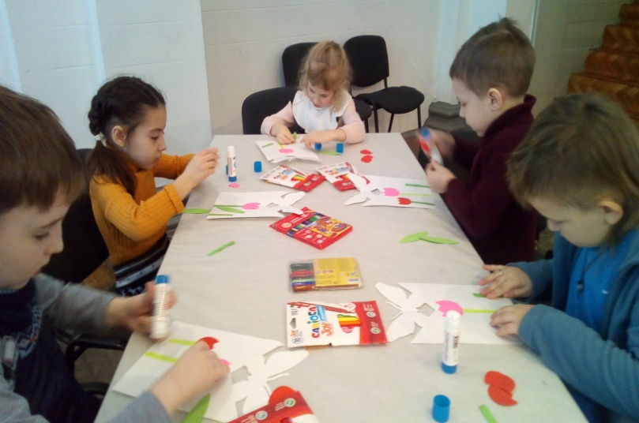

Темы занятий:
1. Маленькая Венеция; история нашего города.
2. Куклы и театр (творческое задание – создание театральной маски).
3. Лошадки С. Дали. (Знакомство с творчеством С. Дали и творческое задание – изготовление Волшебного пегаса.
4. Кукла Маша. (Знакомство с традицией встречать новый год и изготовление Куклы).
5. История открытки. Рассказ об истории города и как появились первые поздравительные открытки.
6. Подарок для мамы ( Образ матери, изготовление открытки)
7. Щелкунчик (знакомство с творчеством Гофмана и творческое задание – Щелкунчик).
8.
9.

Дети занимаются в хорошей доброжелательной среде, во время занятий они очень увлечены выполнением задания и создания поделки. После занятий дети делятся впечатлениями друг с другом, с родителями.
Если в музее нельзя ничего потрогать, пощупать, то мы помимо того, что ходим на плановые занятия с детьми, посещаем выставки, где детям можно потрогать и даже примерить. Так мы посетили музей Дома творчества детей и молодежи.
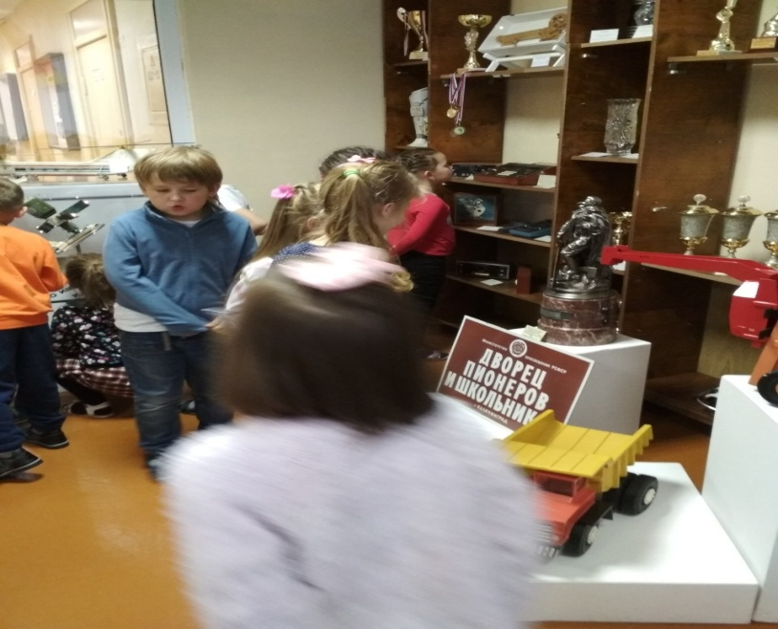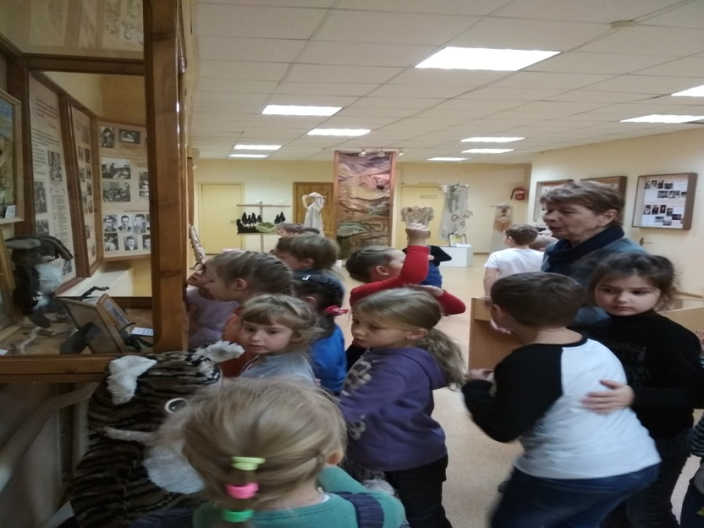
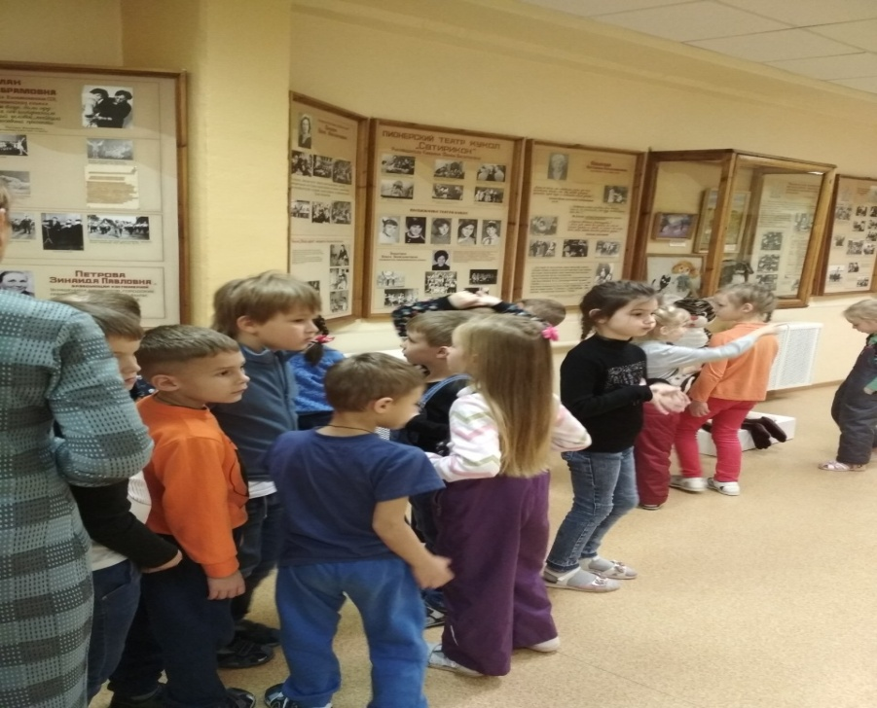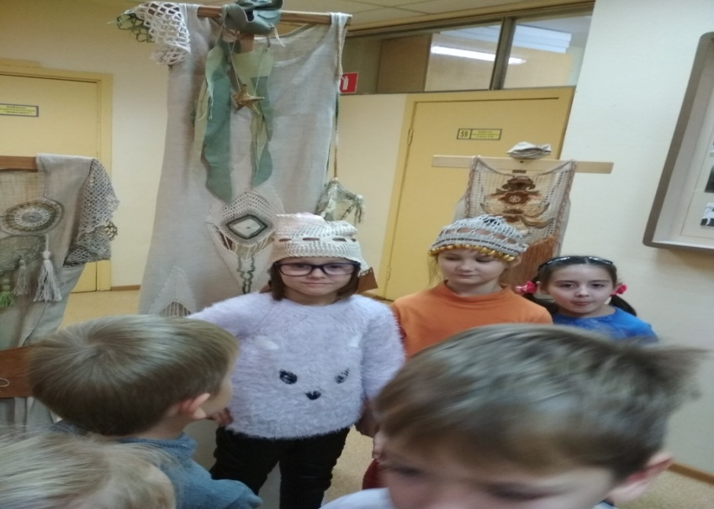

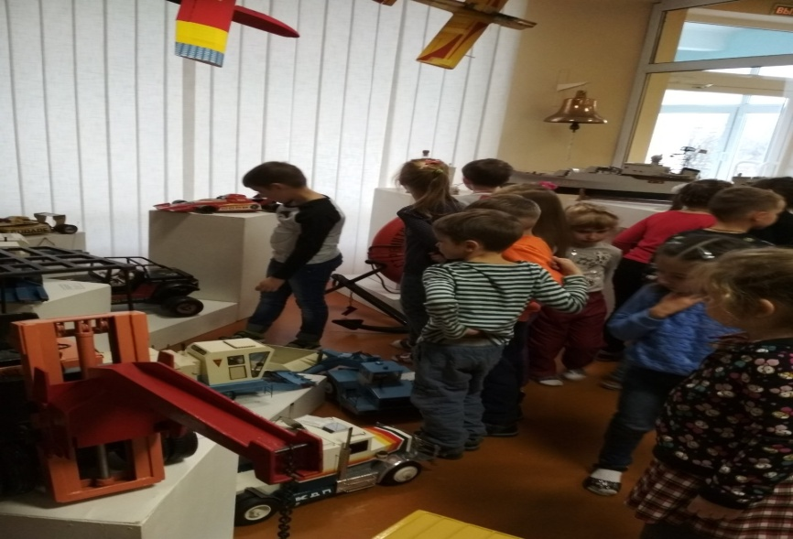
Тема экскурсии: Дом творчества это Дворец сказки.
Дети узнали о истории создания дома творчества, увидели поделки детей (макеты кораблей, макет первого спутника земли, макеты самолетов и т.п.), которые можно было потрогать и даже примерить элементы костюмов творческих коллективов.
В художественно-историческом музее мы посетили выставку «Ангелы, к которым можно прикоснуться». Выставка уникальна тем, что любой желающий может прикоснуться к прекрасным картинам, посвященным образам ангела-хранителя и высших сил. В экспозиции были представлены более 40 работ художников из 8 стран: России, США, Канады, Хорватии, Сербии, Италии, Беларуси, Казахстана. Все картины посвящены образам ангела-хранителя и высших сил, помогающих людям сохранить Мир, Любовь, Свет и Добро.
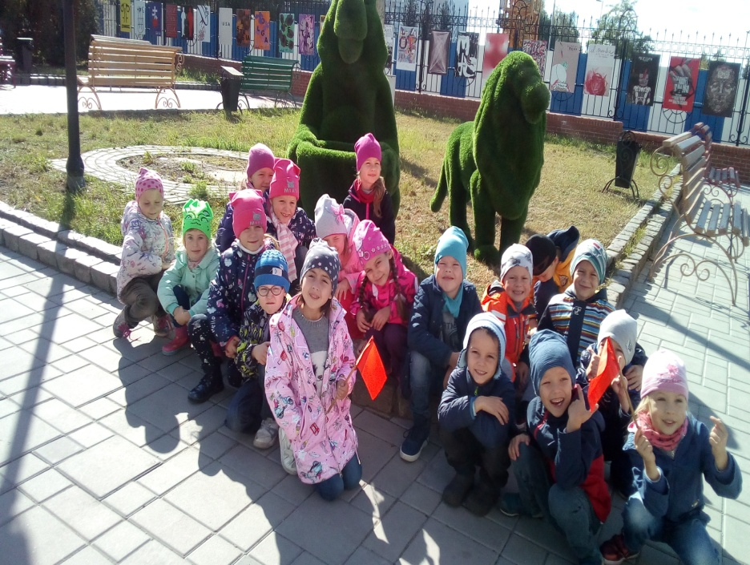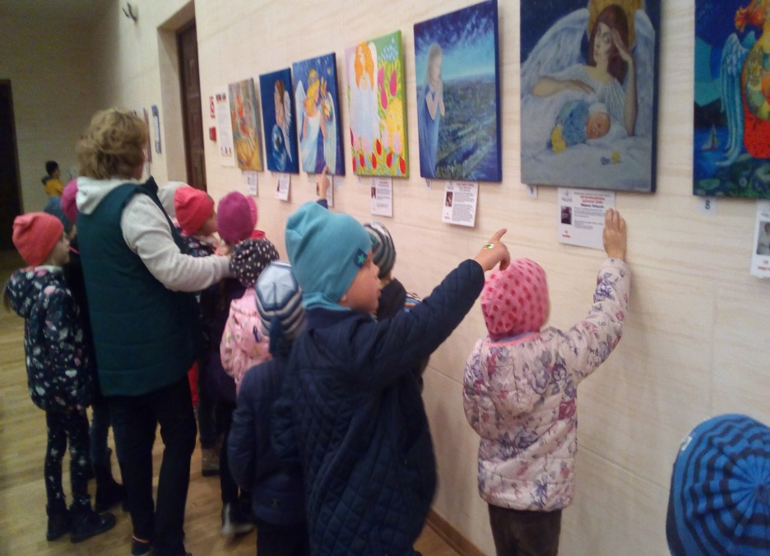
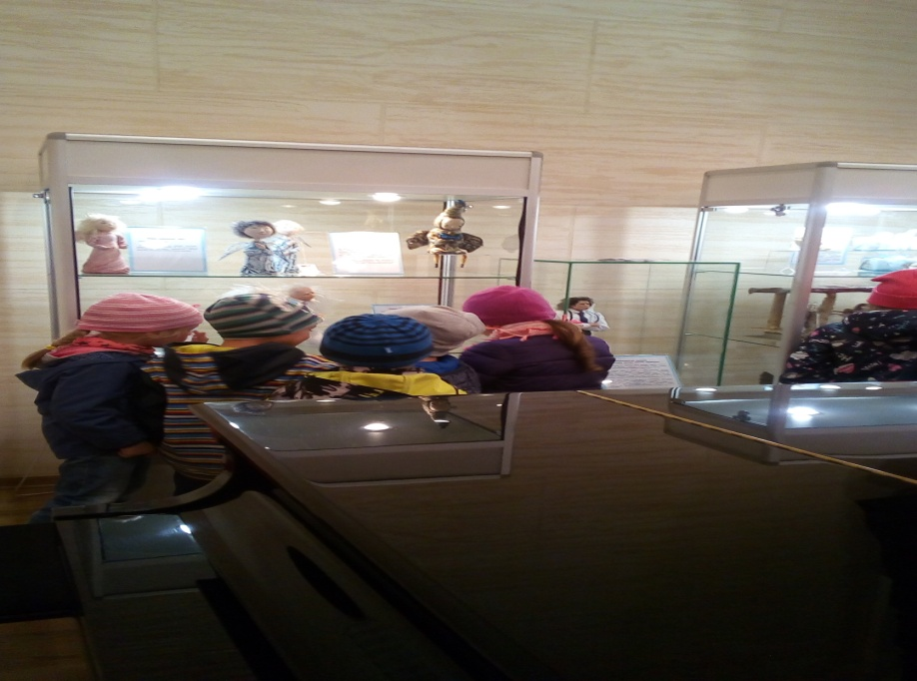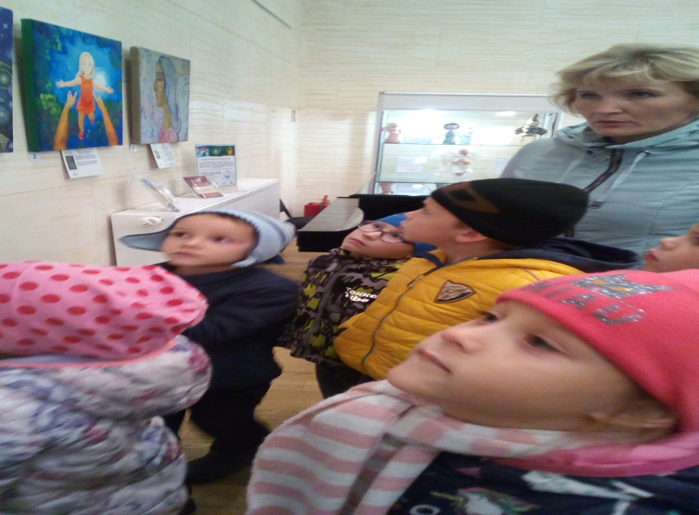

Итог наших посещений:
- формированию художественных предпочтений; формированию навыков общения с музейной средой, межличностной коммуникации, развитие речи на основе знакомства с музейными памятниками и визуальными объектами окружающей среды;
- формирование навыков визуальной культуры;
- развитие навыков познавательной деятельности;
- развитие творческих способностей через овладение навыками материально-художественной деятельности.(После посещения выставок и музеев у детей обогащается словарный запас, они узнают много новых слов.
- дети творчески подходят к выполнению поделок и рисунков во время занятий в группе по изо, лепке и конструированию.

